Zemljopis VIII
Rješenja za ISPIT-GEOGRAFSKA KARTA (6.5.) 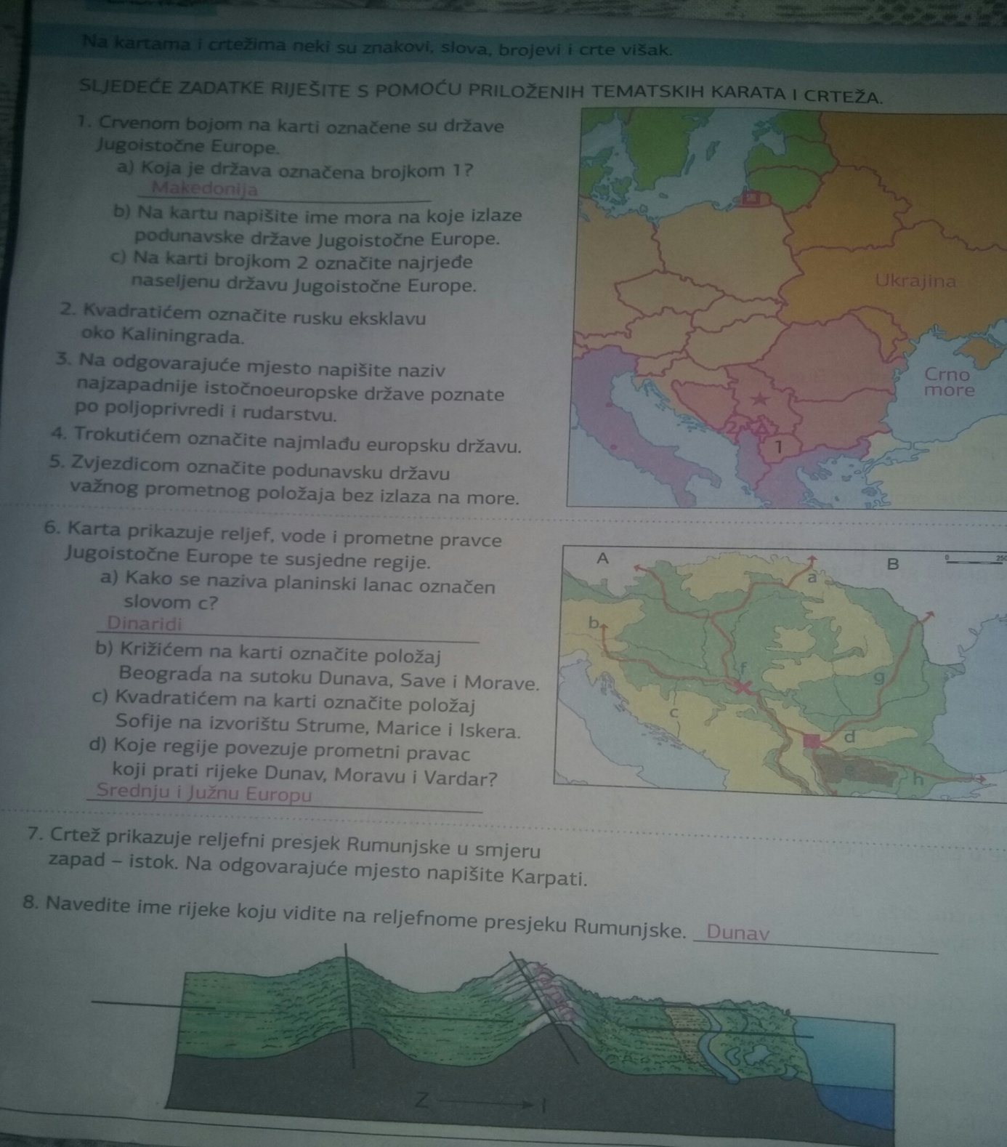

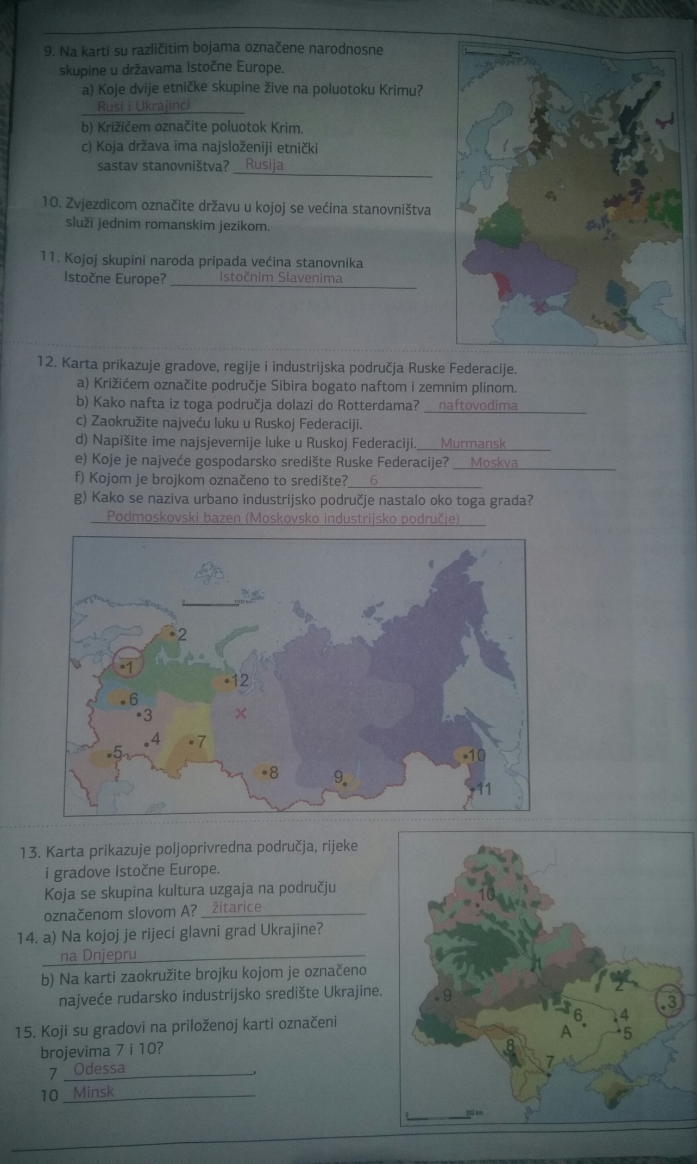
ISPITNA VJEŽBA
CJELINE: JUGOISTOČNA,ISTOČNA I SUVREMENA EUROPA
Pokušajte riješiti ove zadatke i pošaljite na već poznati e-mail.
Rješenje zadataka dobit ćete sljedeći sat. 